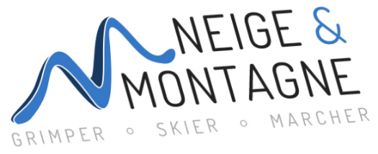 | Inscription Ski Nordique 2025/2026

Nom…………………………………………………… Prénom…………………………………… Date de naissance :………………………
Adresse……………………………………………………………………………………………Ville………………………………………………………..
Portable………………………………………… Mail………………………………………………………………………………………………………
Personne à prévenir en cas d’accident (nom et portable)………………………………………………………………………………..
Inscription :
⃝ Skating adulte débutant (niveau 0) 54€ ⃝ Skating enfant débutant 54€
⃝ Skating adulte après débutant 54€ ⃝ Skating enfant perfectionnement 54€
⃝ Skating adulte intermédiaire 54€ ⃝ Skating ado ( 13/14 ans) si nombre suffisant 54€
⃝ Skating adulte perfectionnement 54€ Tarif dégressif pour les enfants ( 49€ au 2°enfant, 44€ au 3° enfant)
⃝ Classique adulte intermédiaire 54€ Famille : une fiche pour chaque enfant avec date de naissance
Cette inscription correspond à 6 cours avec des moniteurs ESF de La Féclaz.
Elle vous engage et aucun remboursement ne sera effectué, sauf annulation par l’ESF.
Attention : l’inscription ne sera prise en compte qu’à réception de la fiche par mail et validée après règlement
Adhésion :
⃝ Individuel ⃝ La Motte 20€ ⃝ Hors Motte 26€
⃝ Famille ⃝ La Motte 34€ ⃝ Hors Motte 40€
⃝ Adhérent ASPTT 0 € ⃝ Déjà adhérent pour une autre activité de Neige et Montagne 0 €
Précisez dans quelle activité :…………………………………………………………

Règlement : sur le site Hello Asso, par chèques vacances . Les indications seront fournies aux inscriptions.
Total adhésion + inscription à l’activité : …………………€
Date limite pour les dossiers complets : mercredi 10 Décembre 2025
Certificat médical : à fournir s’il date de plus de 3 ans.
⃝ Certificat médical fait en 2025 ⃝ Certificat médical de moins de 3 ans
® J’autorise l’association à utiliser mon image pour sa communication (site Web de l’asso) oui non
® J’ai besoin d’un reçu pour mon adhésion (remboursement CE) : oui non
® Je suis intéressé(e) par le week-end à Bessans oui non
Date et signature :

